МУНИЦИПАЛЬНОЕ БЮДЖЕТНОЕ УЧРЕЖДЕНИЕ «УПРАВЛЕНИЕ ГРАЖДАНСКОЙ ЗАЩИТЫ ГОРОДА УЛЬЯНОВСКА»
ОТДЕЛ ГРАЖДАНСКОЙ ЗАЩИТЫ ПО ЛЕНИНСКОМУ РАЙОНУ

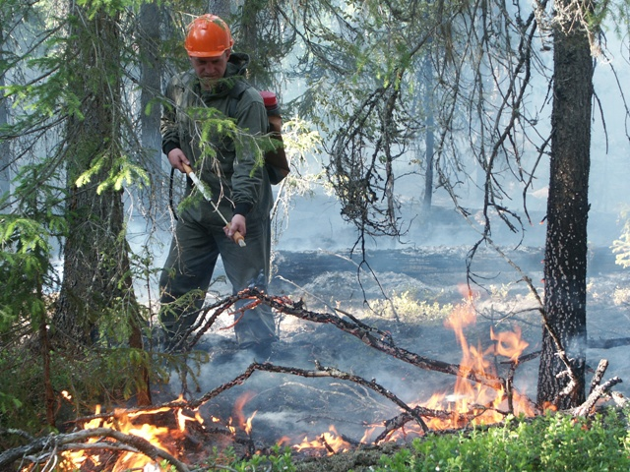
СОБЛЮДАЙТЕ ПРАВИЛА ПОЖАРНОЙ БЕЗОПАСНОСТИ В ЛЕСУ!
· Если вы обнаружили очаги возгорания, немедленно известите противопожарную службу по телефону 01 (по мобильному телефону по номеру 112)!
· Если пожар низовой и локальный, можно попытаться потушить пламя самостоятельно: его можно попытаться сбить, захлестывая ветками лиственных пород, заливая водой, забрасывая влажным грунтом, затаптывая ногами.
· Торфяные пожары тушат одновременным перекапыванием и проливом водой горящего торфа.
· При тушении пожара действуйте осмотрительно, не уходите далеко от дорог и просек, не теряйте из виду других участников, поддерживайте с ними зрительную и звуковую связь.
· При тушении торфяного пожара учитывайте, что в зоне горения могут образовываться глубокие воронки, поэтому передвигаться следует осторожно, предварительно проверив глубину выгоревшего слоя.
Если у вас нет возможности своими силами справиться с локализацией и тушением пожара:
· немедленно предупредите всех находящихся поблизости о необходимости выхода из опасной зоны;
· организуйте выход людей на дорогу или просеку, широкую поляну, к берегу реки или водоема, в поле; выходите из опасной зоны быстро, перпендикулярно направлению движения огня;
· если невозможно уйти от пожара, войдите в водоем или накройтесь мокрой одеждой;
· оказавшись на открытом пространстве или поляне, дышите, пригнувшись к земле - там воздух менее задымлен;
· рот и нос при этом прикройте ватно-марлевой повязкой или тканью;
· после выхода из зоны пожара сообщите о месте, размерах и характере в противопожарную службу, администрацию населенного пункта, лесничество, избегайте паники.
Тираж 100 экземпляров

